SUITES NUMÉRIQUES

1. **Représentation graphiques des suites définies par une récurrence du type : .**

*Méthode*:

* Tracer la courbe représentative de la fonction *f*.
* Tracer la droite d’équation  (la première bissectrice)
* Placer sur l’axe  le point d’abscisse .
* Placer sur l’axe  le point d’ordonnée  :  est l’image de  par *f.*
* La symétrie par rapport à la première bissectrice échange les axes, ainsi les points sur  sont transformés en points sur . On peut donc reporter le point d’ordonnée  sur  en un point d’abscisse  sur . C’est la signification des pointillés verticaux sur le schéma ci-dessous.
* Placer sur l’axe  le point d’ordonnée  :  est l’image de  par *f.*
* Placer  sur  par symétrie par rapport à la première bissectrice.
* Etc.

*Exemples :*

* Placer sur l’axe  les premiers termes de la suite  définie par et .

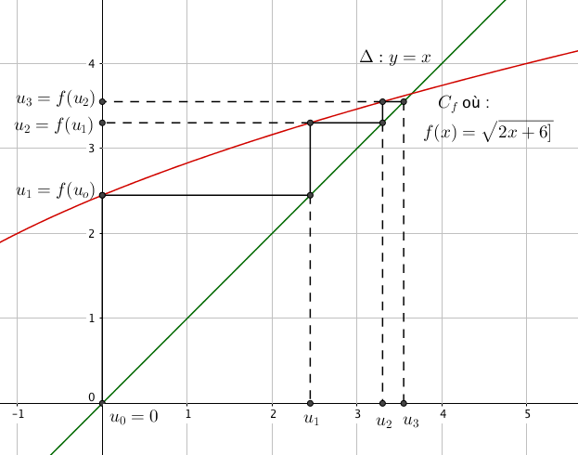

* Faire de même (au crayon à papier !) avec la suite  définie par  et .



1. **Suites arithmétiques et géométriques.**

|  |  |  |
| --- | --- | --- |
|  | Suite arithmétique de raison r | Suite géométrique de raison q |
| Définition :Relation de récurrence  (expression de  en fonction de ) |  |  |
| Formule explicite  (expression de  en fonction de *n*) |  |  |
| Somme des *n* + 1 premiers termes |  | pour *q* ≠ 1 |
| Relation entre deux termes  et (facultatif, utile pour certains) |  |  |

*Principe des démonstrations :*

* Pour , on part de la définition , et soit on fait une récurrence « propre », soit on écrit plus rapidement : (ce qui est aussi une démonstration par récurrence, on a remplacé l’étape très simple d’hérédité par les pointillés).
* Écrivez de même la suite d’égalités pour la démonstration de 

* La démonstration par récurrence de , comme on l’a vue, n’est pas la plus économique ! On préfère :

 c’est-à-dire , CQFD

* On en déduit 



* La preuve de  peut se faire comme celle de , ou bien en partant de .
*  est immédiat en partant de  (écrivez-le).
*  en développant

d’où pour *q* ≠ 1 :  (la deuxième égalité s’obtient en inversant les signes de la fraction).

*Remarque*: pour simplifier les calculs, on peut utiliser  pour 0 < *q* < 1 et  pour *q* > 1. Pour *q* < 0, les deux sont malcommodes ☺. On peut bien sûr ne retenir qu’une seule des deux expressions.

* On en déduit immédiatement



1. **Variation des suites.**

*Définition :* La suite  est croissante (respectivement décroissante) à partir du rang  si pour tout  on a  (respectivement ). Une suite croissante ou décroissante à parti d’un rang donné est dite monotone à partir de ce rang. Une suite constante est dite stationnaire.

*Remarque*: seule la monotonie de la suite nous intéresse. Par exemple on ne dira pas d’une suite qu’elle est décroissante jusqu’à *n* = 5 puis croissante après. On écrira simplement que la suite est croissante à partir de *n* = 5.

*Méthodes :*

Les quatre méthodes ci-dessous sont fondamentales. Je vous donne des indices pour savoir quand les appliquer, sachez néanmoins qu’il existe de nombreux cas où il faut faire preuve d’intuition pour trouver la bonne méthode.

* Étude fonctionnelle (pour les suites du type ). On étudie la fonction *f* sur  (car *n* est un entier positif ou nul). La suite a les mêmes variations que *f*. C’est la technique la plus simple à mettre en œuvre, du coup c’est celle qui tombe le moins souvent au bac !

*Exemple* : Soit  la suite définie par .

On étudie la fonction *f* définie  par .

, donc .

La suite  est croissante pour *n* ≥ 3 (le rang après ).

* Étude du signe de . Cette méthode est très efficace pour les suites comportant des sommes ou des différences. C’est aussi celle que l’on utilise par défaut, quand on ne voit pas que faire d’autre.

*Exemple*: Soit  la suite définie pour *n* ≥ 1 par : .





Or .

La suite  est décroissante (car ).

* Comparaison de  avec 1, pour . Cette méthode est utilisée pour les suites comportant des produits, des quotients ou des puissances.

Exemple Soit  la suite définie par . Les termes sont tous positifs très clairement.



Comme on ne voit pas immédiatement si le quotient est supérieur ou inférieur à 1, on résout :

 (il y a équivalence car ).

, les racines sont  et . Le polynôme  est négatif entre les racines, et positif à l’extérieur des racines (du signe de *a* = 1 à l’extérieur des racines).

 pour autant que cela ait un sens ()

Donc pour *n* ≥ 3,  : la suite est décroissante pour *n* ≥ 3.

* Récurrence. Méthode souvent évidente pour les suites définies par récurrence . Mais parfois ce n’est pas le plus rapide, l’énoncé peut donner des indices sur une méthode plus efficace. Il y a deux variantes, soit par le calcul direct, soit par l’étude de *f*.

*Exemple*: soit la suite  définie par et .

*Initialisation*:  et . On a .

*Hérédité* : Supposons que pour *n* donné, 

 on a multiplié par 2

 on a ajouté 6

 on passe à la racine (fonction croissante)

 vrai au rang *n* + 1

*Conclusion* : la propriété étant initialisée et héréditaire, on a montré d’après l’axiome de récurrence que  , c’est à dire que la suite  est croissante.

*Variante*: on étudie d’abord la fonction , définie sur . Il peut y avoir des problèmes subtils d’ensemble de définition.

Ici . La fonction *f* est croissante sur .

L’hérédité peut alors être rédigée comme suit :

 car (1) : *f* est croissante.

* + *Remarque fondamentale :*  n’implique pas forcément . Reprendre l’exemple précédent avec . Tout dépend de  et .

1. **Suites bornées.**

*Définition :* La suite  est majorée (respectivement minorée) s’il existe *m* tel que  (respectivement ) pour tout entier naturel *n*. La suite  est bornée si elle est à la fois majorée et minorée.

*Remarque*: on n’arrive pas forcément à trouver le minimum (le plus grand des minorants) d’une suite . Idem pour le maximum, qui est le plus petit des majorants.

*Méthodes :*

* Étude fonctionnelle (pour les suites du type ). On étudie la fonction *f* sur  (car *n* est un entier positif ou nul). La suite a les mêmes minorants ou majorants que *f*.

*Exemple* : Soit  la suite définie par .

On a étudié la fonction *f* définie  par  ci-dessus.

On a trouvé que, . En anticipant un peu sur les limites, on peut construire le tableau de variations de *f*.

|  |  |  |  |  |  |
| --- | --- | --- | --- | --- | --- |
| *x* | 0 |  |  |  | +∞ |
|  |  | - | 0 | + |  |
|  | 0 |  |  |  | +∞ |
| *f* |  | ❍ |  |  |  |
|  |  |  |  |  |  |

Un minorant de  est . Ce n’est pas le plus grand des minorants, que l’on trouve en calculant  et . Le minimum de  est donc -3.

* Récurrence. Méthode évidente pour les suites définies par récurrence . Il y a comme ci-dessus les deux variantes, soit par le calcul direct, soit par l’étude de *f*.

*Exemple*: soit la suite  définie par et . Montrons que 

*Initialisation*: , on a bien .

*Hérédité* : Supposons que pour *n* donné, 

 on a multiplié par 2

 on a ajouté 6

 on passe à la racine (fonction croissante)

 vrai au rang *n* + 1

*Conclusion* : la propriété étant initialisée et héréditaire, on a montré d’après l’axiome de récurrence que  .

1. **Limites des suites.**
   1. Suites convergentes.

*Définition*: la suite  admet *L* pour limite quand *n* tend vers +∞, si tout intervalle ouvert *I* contenant *L* contient toutes les valeurs de  à partir d’un certain rang *N*. On note  (on lit « la limite de  en +∞ est *L* »).

On dit que la suite  converge vers *L.*

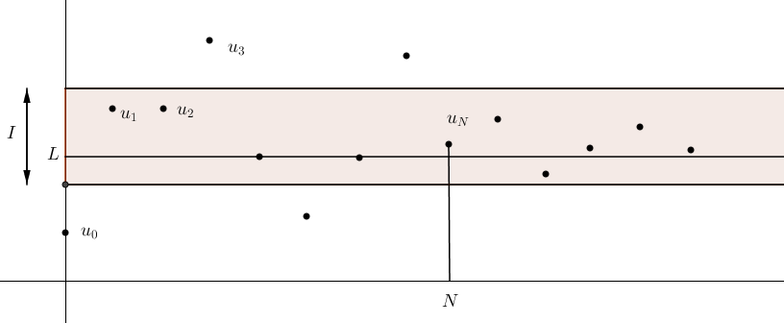

L’idée est que l’intervalle *I* est aussi petit que l’on veut autour de *L*, on se rapproche donc de *L.*

*Exemple :* Limite de la suite  définie par .

À partir d’une observation sur la calculatrice, on conjecture que la limite de la suite est 2.

Soit *I* un intervalle ouvert contenant 2. Soit *J* un intervalle centré contenu dans I. Si toutes les valeurs de  sont contenues dans J à partir d’un rang *N*, alors elles seront contenues dans *I*.

Posons , où  désigne un réel strictement positif (petit, c’est traditionnel en mathématiques).

* + - Il est clair que , car .
    - Par ailleurs .

Soit *N* le plus petit entier supérieur ou égal à . Les deux points précédents montrent que pour tout intervalle ouvert *I* contenant 2(sous-entendu aussi petit que l’on veut), on peut trouver *N* tel que pour , . C’est-à-dire 

* 1. Suites admettant +∞ pour limite.

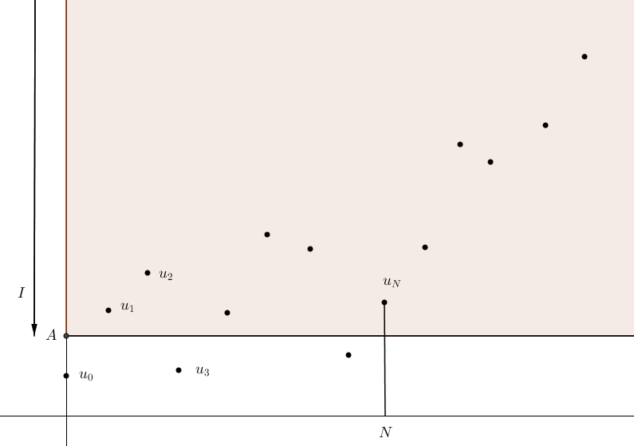*Définition*: la suite  admet *+∞* pour limite quand *n* tend vers +∞, si tout intervalle du type , avec *A* aussi grand que l’on veut, contient toutes les valeurs de  à partir d’un certain rang *N*.

On note  (on lit « la limite de  en +∞ est *+∞* »).

*Remarques*:

* + L’intervalle peut être ouvert ou semi fermé ;  ou  convient.
  + on dit que la suite diverge vers +∞.
  + On définit de même la divergence vers -∞.
  + Une suite qui n’admet pas de limite diverge également.

*Exemple :* Limite de la suite  définie par 

À partir d’une observation sur la calculatrice, on conjecture que la limite de la suite est +∞..

Soit *A* un réel aussi grand que l’on veut, et .

Observons que .

On en déduit que pour ,  (on n’a pas trouvé le plus petit nombre tel que , ça n’a aucune importance car il y a bien tous les termes à partir d’un certain rang qui sont « grands »).

Soit *N* le plus petit entier supérieur ou égal à *A*. Pour , . C’est-à-dire 

* 1. Limites des suites de référence.

, , ,  tendent vers +∞ ;

, , ,   tendent vers 0 quand *x* tend vers +∞.

1. **Opérations sur les limites.**

*Compléter les tableaux intuitivement, au crayon à papier. Y-a-t-il des cas problématiques ?*

* 1. Somme

|  |  |  |  |
| --- | --- | --- | --- |
|  |  | +∞ | -∞ |
| L |  |  |  |
| +∞ |  |  |  |
| -∞ |  |  |  |

* 1. Produit

|  |  |  |  |
| --- | --- | --- | --- |
|  |  | 0 |  |
| L |  |  |  |
| 0 |  |  |  |
|  |  |  |  |

* 1. Quotient

|  |  |  |  |
| --- | --- | --- | --- |
|  |  | 0 |  |
| L |  |  |  |
| 0 |  |  |  |
|  |  |  |  |

*Remarque : on utilisera pour les exercices de ce chapitre une partie d’un théorème que l’on démontrera ultérieurement, à savoir :*

Soit  une suite géométrique de raison *q* et de premier terme  positif.

Si *q* > 1 alors  diverge vers +∞ ;

Si -1 < *q* < 1 alors  converge vers 0 ;